

**Холодильник барный** BRG128

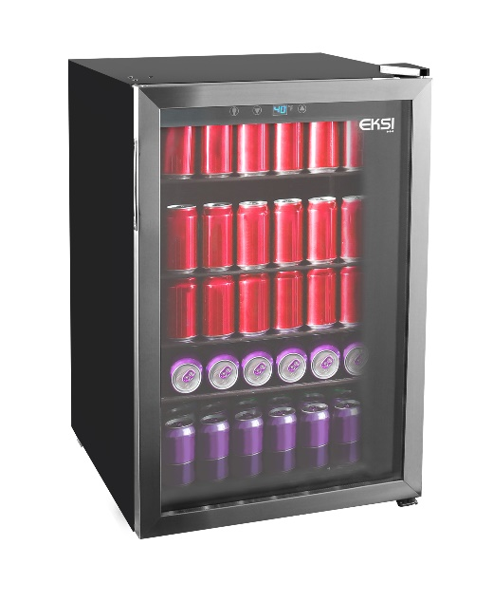

Manufacturer: NINGBO HICON INDUSTRY TECHNOLOGY. CO. LTD

No.55, 4th Binhai Road, Qianwan New Area, Ningbo, Zhejiang, P.R.China

Русский

**МЕРЫ БЕЗОПАСНОСТИ**

**Соблюдайте основные меры безопасности при использовании этого устройства, в том числе описанные ниже.**

1) Перед использованием устройства прочитайте все инструкции.

2) Используйте устройство только по назначению в соответствии с инструкциями в этом руководстве.

3) Перед использованием винный холодильный шкаф должен быть правильно установлен согласно инструкциям по установке. Инструкции по заземлению приведены в разделе по установке.

4) Никогда не тяните за кабель питания, чтобы выключить винный холодильный шкаф. Беритесь только за вилку, чтобы вынуть ее из розетки.

5) Если какой-либо электрический провод поврежден, его следует немедленно починить или заменить. Не используйте провод со следами трещин, истирания вдоль провода или на любом его конце.

6) Перед любой чисткой или ремонтом выключайте винный холодильный шкаф из розетки. Примечание: Если по какой-то причине, устройство требует сервисного обслуживания, мы настоятельно рекомендуем вызвать сертифицированного специалиста.

7) Если винный холодильный шкаф больше не используется, рекомендуется снять дверцы и оставить на месте полки. Это снизит его опасность для детей.

8) Этот винный холодильный шкаф нельзя встраивать или ставить в шкаф. Он предназначен только для открытой установки.

9) Не используйте холодильный шкаф во взрывоопасной атмосфере.

10) Винный шкаф НЕ предназначен для хранения портящихся продуктов. Храните в нем только напитки в бутылках или банках.

**СОХРАНИТЕ ЭТО РУКОВОДСТВО**

ОПАСНО

**Опасно для детей. Ребенок может случайно закрыться в шкафу. Снимите дверцы, прежде чем выкидывать отслужившее устройство. Оставьте полки в шкафу, чтобы детям было неудобно забираться внутрь.**

**1**

Русский

**Содержание**

**страница**

**МЕРЫ БЕЗОПАСНОСТИ** 1

**ОСНОВНЫЕ КОМПОНЕНТЫ** 3

**УСТАНОВКА** 4–5

Распаковка 4

Выравнивание 4

Правильная вентиляция 4

Требования к электрической сети 4

Использование удлинителя 4

Требования к месту установки 5

Перевешивание дверцы 5

**ОСОБЕННОСТИ РАБОТЫ И ЭКСПЛУАТАЦИЯ** 6

Основные особенности 6

Ручка регулировки температуры 6

Внутренние полки 6

**ОБСЛУЖИВАНИЕ И ЧИСТКА** 7

Чистка и техническое обслуживание 7

Размораживание 7

Перебои электропитания 7

Простой и перевозка 7

Звуки, допустимые в нормальной эксплуатации 8

**ПОИСК НЕПОЛАДОК** 8

Благодарим вас за выбор нашей продукции. Это простое руководство поможет вам разобраться, как использовать ваш винный холодильный шкаф наилучшим образом.

Обязательно запишите его модель и серийный номер. Они указаны на наклейке на задней стенке устройства.

Прикрепите чек к руководству.

Номер модели

Серийный номер

Дата покупки

**2**

Русский

ОСНОВНЫЕ КОМПОНЕНТЫ

1

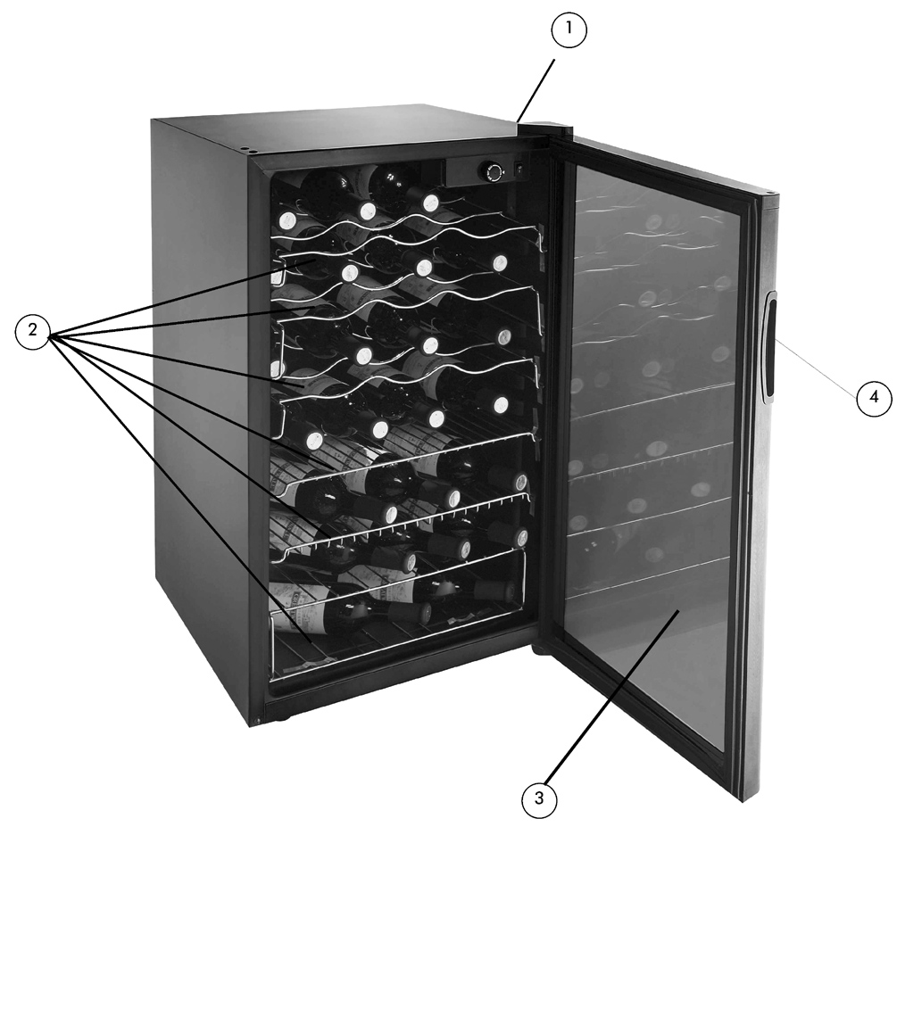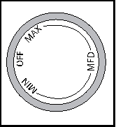

1. Ручка термостата

(положение зависит от модели)

2. Полки с покрытием (стиль и количество зависят от модели)

3. Прозрачная стеклянная дверца

4. Утопленная дверная ручка

**3**

Русский

УСТАНОВКА

**Распаковка**

1. Удалите все упаковочные материалы. В их число входит подставка и клейкая лента, которая удерживает дополнительные устройства шкафа внутри и снаружи.

2. Перед включением шкафа осмотрите и удалите все остатки упаковки, ленты и печатных материалов.

**Выравнивание шкафа**

К дну шкафа прикреплены ножки, две из которых регулируются для выравнивания. Правильно установите шкаф в подходящем месте и выравняйте его по горизонтали.

Для регулировки поворачивайте ножки по часовой стрелке, чтобы приподнять устройство или против часовой стрелки, чтобы его опустить. Если ножки отрегулированы правильно, то дверца будет легче закрываться.

**Правильная вентиляция**

• Чтобы винный шкаф работал максимально эффективно, установите его в месте с надлежащей вентиляцией и точкой подключения к электрической сети.

• Вокруг шкафа следует оставить достаточно свободного места:

По бокам……………3/4“ (19 мм)

Наверху....................2” (50 мм)

За шкафом..................2” (50 мм)

**Требования к электрической сети**

• Для подключения винного шкафа рядом с ним должна находиться подходящая электрическая розетка (220 В, 16 А) с надлежащим заземлением.

• Не используйте трехконтактный адаптер и не отрезайте заземляющий провод для подключения к двухконтактной розетке. Это опасно, так как не обеспечивает достаточную защиту винного шкафа и может привести к удару током. Обратите внимание, что в Канаде запрещено использовать 2-контактные адаптеры.

**Использование удлинителя**

• Не используйте удлинитель, так как при определенных условиях это может быть опасно. Если использовать удлинитель необходимо, используйте только удлинитель с тройным проводом и 3-контактной розеткой с заземлением в сочетании с 3-контактной розеткой для вилки устройства. Номинальные характеристики удлинителя должны совпадать с электрическими характеристиками устройства или превосходить их.

**4**

Русский

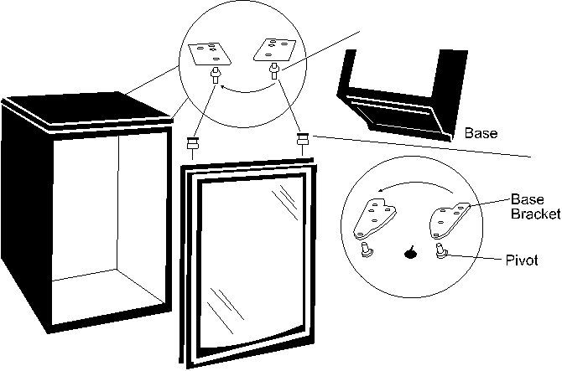

**Требования к месту установки**

• Не устанавливайте винный холодильный шкаф в необогреваемом помещении или помещении без надлежащей теплоизоляции, например, гараже. Винный шкаф не предназначен для работы при температуре ниже 55ºF (12ºC).

• Выберите подходящее место установки на твердой ровной поверхности в защищенном от прямых солнечных лучей или источника тепла месте (батареи отопления, радиатора, плиты и т. п.). Скорректируйте неровности пола с помощью регулируемых ножек.

**Перевешивание дверцы**

Дверцу этого шкафа можно перевесить на другую сторону. Она может открываться справа или слева. Чтобы изменить направление, в котором открывается дверца, выполните эти простые инструкции.

Наклоните шкаф назад. Закрепите его, чтобы шкаф не скользил. Прикрепите дверцу к шкафу клейкой лентой, чтобы она не упала.

1. Удалите 3 шестигранных винта со скобы основания.

2. Удалите шарнир, который удерживает дверцу снизу.

3. Отделите дверцу от шкафа и снимите шарнирную ось с верхней части дверцы. Снимите и перевесьте на противоположную сторону верхние и нижние втулки дверных осей.

4. Установите шарнирную ось на противоположной стороне.

5. Снова установите дверцу и закрепите ее лентой.

6. Установите скобу основания с противоположной стороны.

7. Установите нижний шарнир и выровняйте его по нижней осевой втулке дверцы. Закрепите скобу основания 3 шестигранными винтами.

8. Удалите клейкую ленту.

9. Так как шкаф был наклонен, не включайте его в течение 24 часов.

**5**

Русский

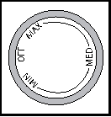Особенности работы и эксплуатация

Основные особенности

**Ручка регулировки температуры:**

(внутри шкафа справа)

Винный шкаф автоматически поддерживает выбранную температуру. Ручка регулировки температуры имеет три рабочих положения и положение «выключено». Самая теплая температура — MIN. Самая холодная температура — MAX. Если повернуть ручку в положение OFF (выключено), охлаждение будет отключено. Сначала на 24 часа выставьте ручку в положение MED и только после этого настраивайте нужную вам температуру.

(Примечание: Если шкаф даже недолгое время находился в наклонном или горизонтальном положении, подождите 24 часа, прежде чем включать его в сеть).

**Внутренние полки**

Количество полок зависит от выбранной модели.

**Чтобы снять или поставить выдвижную полку, занимающую всю ширину шкафа:**

1. Аккуратно наклоните полку и сдвигайте ее вперед, пока полностью не достанете.

2. Чтобы поставить полку, аккуратно сдвигайте полку назад.

3. Также поставляется с многофункциональной полкой для банок. Для легкого доступа к банкам.

**6**

Русский

Обслуживание и чистка

**Чистка и техническое обслуживание**

**Внимание:** Чтобы избежать удара электрическим током, перед чисткой отключите винный шкаф от сети. Несоблюдение этого предупреждения чревато травмой или смертью.

**Осторожно:** перед тем, как использовать чистящее средство, прочитайте инструкции; всегда соблюдайте инструкции и предупреждения производителя, чтобы избежать травм и не повредить устройство.

**Главное**  •Подготовьте моющий раствор из 3–4 таблеток соды и теплой воды. Смочите в растворе губку или мягкую ткань и протрите шкаф.

• Протрите тканью, смоченной в чистой воде, и вытрите насухо мягкой тканью.

• Не используйте абразивные, содержащие аммиак или сильные химические средства, концентраты, растворители и металлические губки. Некоторые химические средства растворяют, повреждают поверхность или оставляют пятна.

**Уплотнение дверцы:** • Раз в три месяца чистите уплотнитель дверцы, как описано в части «Главное». Для качественной герметизации уплотнитель должен быть чистым и мягким.

• Тонкий слой вазелина на уплотнении со стороны петель поможет сохранить мягкость уплотнения и хорошую герметизацию.

**Размораживание**

Винный шкаф оснащен системой размораживания «Auto-Cycle». Поверхности устройства размораживаются автоматически в ходе цикла «выключено» регулировки охлаждения. Талая вода удаляется без вмешательства пользователя, когда попадает в поддон под компрессором. Вода испаряется благодаря теплу от компрессора.

**Перебои электропитания**

• Из-за грозы или по другой причине подача электроэнергии может прерваться. В случае перебоев выньте вилку шкафа из розетки. Вновь подключите шкаф к сети, когда питание будет восстановлено.

**Простой и перевозка**

• В случае долгого простоя достаньте напитки из шкафа, переведите ручку регулировки в положение OFF и очистите шкаф и уплотнитель дверцы по инструкции в разделе «Главное» главы «Обслуживание и чистка». Оставьте дверцу открытой, чтобы воздух внутри не застаивался. Перевозите шкаф только в вертикальном положении. Не перевозите шкаф лежа. Это может привести к повреждению системы охлаждения.

**7**

Русский

**Звуки, допустимые в нормальной эксплуатации**

• Звук кипения, бульканье и легкая вибрация, которые происходят, когда хладагент движется по петлям охлаждения.

• Ручка термостата щелкает, когда переходит в положение «включено» или «выключено».

Поиск неполадок

**Винный холодильный шкаф не работает**

• Возможно, ручка термостата переведена в положение OFF (выключено).

• Возможно, шкаф выключен из сети.

• Проверьте сетевой выключатель, возможно в розетке нет напряжения.

**Напитки слишком теплые** • Дверцу часто открывают.

• Должно пройти время, чтобы недавно убранные напитки остыли.

• Проверьте герметичность уплотнения.

• Настройте температуру шкафа на более холодную.

**Низкая температура**

• Если выбрана слишком холодная температура, выберите более теплую настройку и подождите несколько часов, пока температура не изменится.

**Шкаф часто включается**

• В жаркий и влажный день это может быть необходимо, чтобы поддерживать постоянную температуру.

• Возможно, дверцу открывают часто или надолго оставляют открытой.

• Проверьте герметичность уплотнения.

• Проверьте, чтобы дверца была полностью закрыта.

**На шкафу или внутри него собирается влага**

• Во влажной атмосфере это нормально.

• Дверцу открывают часто или надолго оставляют открытой.

• Проверьте герметичность уплотнения.

**Шкаф плохо закрывается**

• Выровняйте шкаф.

• Проверьте на наличие посторонних предметов.

**8**